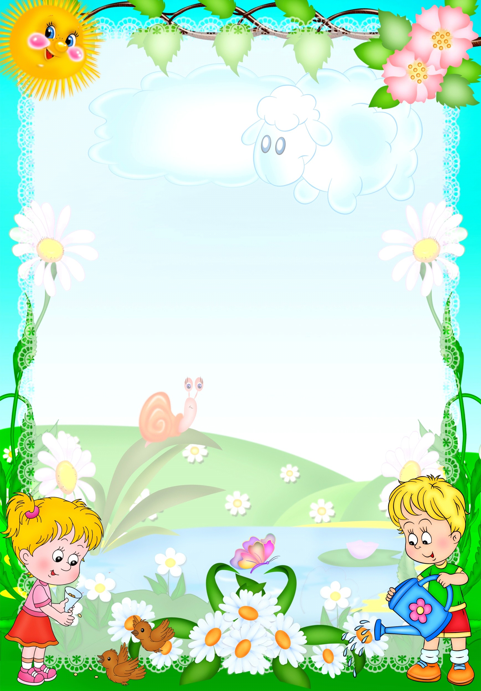
Структурное подразделение Филиала «Артинский лицей»-«Пристанинская НОШ им. ген.-лейт. Шевалдина Т.И.» -
Детский сад «Родничок»

Паспорт кабинета
Старшая группа

Ответственный за кабинет:
Белкова Надежда Анатольевна, воспитатель, СЗД
Рябухина Елена Анатольевна, воспитатель, СЗД
Мангилёва Ольга Сереевна, младший воспитатель

Оснащенность группы
Название помещения | Наименование имущества | количество
раздевалка | Шкафчик детский для одежды | 1 шкаф 5 ячеек
 | Шкафчик детский для одежды | 2 шкафа по 4 ячейки
 | Скамейка | 2 шт.
 | Информационный стенд для родителей «Домик» | 1 шт.
 | Стенд «Наше творчество» | 1шт.
 | Стол детский | 1 шт.
 | Полка для обуви | 1 шт.
Игровая комната 1 | Стол детский | 3 шт.
 | Парта детская | 2 шт.
 | Стул детский | 12 шт.
 | Шкаф напольный | 1 шт.
 | Полка навесная | 2 шт.
 | Шкаф для игр | 1 шт.
 | Настенные часы | 1 шт.
 | Стол письменный | 1 шт.
 | Шкаф для методической литературы | 1 шт.
Спальная комната | Кровать детская | 5 шт. (выкатные по 3 спальных места)
 | Стол письменный | 1 шт.
Туалет, умывальная комната | Вешалки для полотенец | 3 шт. по 5 5 ячеек
 | Тумба для уборочного инвентаря | 1 шт.
Столовая | Стол детский | 3 шт.
 | Кухонный стол | 2 шт.
 | Стол маленький | 1 шт.
 | Шкаф для посуды | 2 шт.

Оснащение центров группы
Название центра | Наименование | количество
Центр наблюдений в природе и экспериментирования | Макет о времени года | 1 шт.
 | Альбом о времени года | 4 шт.
 | Плакат «Времена года» | 1 шт.
 | Дидактические игры:
 | «Домашние животные» | 1 шт.
 | «Сложи картинку» (времена года) | 1 шт.
 | «Сложи картинку» (части суток) | 1 шт.
 | «Во саду ли в огороде» | 1 шт.
 | «Чей домик» | 1 шт.
 | «Времена года» | 1 шт.
 | «Кто кого боится» | 1 шт.
 | Тазы | 2
 | Цветной песок для игр | 5 ведерок
 | Набор для игр с песком | 1 набор
 | Фартуки
 | Одноразовые стаканы для проведения опытов
 | Набор для экспериментирования
 | Шишки
 | Камешки
 | Песок
 | Манка
 | Греча
 | Горох
 | Пшено
 | Большая ванночка для проведения опытов
 | Лейка | 1 шт
Центр художественного творчества | Настольная игра «Дымковское лото» | 1 шт
 | Альбом «Дымковская игрушка» | 2 шт
 | Альбом «Филимоновская игрушка» | 1 шт
 | Дидактическая игра «Подбери цвет» | 1 шт
 | Дидактическая игра «Геометрические фигуры» | 1 шт
 | Трафареты
 | Простой карандаш | На каждого ребенка
 | Кисточки | На каждого ребенка
 | Цветные карандаши | На каждого ребенка
 | Раскраски
 | Листочки для рисования
 | Мольберт | 1 шт.
 | Стол | 1шт.
 | Пластилин | На каждого ребенка
 | Краски | На каждого ребенка
Центр физического развития | Кольцеброс | 1шт
 | Дуга для подлезания | 1 шт.
 | Обручи | 3 шт.
 | Флажки | 10 шт.
 | Мяч большой | 3 шт.
 | Мешочки с песком | 12 шт.
 | Кегли | 1 набор
 | Канат | 1 шт.
 | Массажные дорожки | 2 шт.
 | Гантели | 2 шт.
 | Бубен | 1 шт.
 | Скакалка | 3 шт.
 | «Салютики» | 12 шт.
 | Тренажеры:
 | Бильбоке | 5 шт.
 | Рыбки для профилактики плоскостопия | 12 шт.
 | Моталочки | 5 шт.
 | Попади в цель | 1 шт.
 | Веселый карандаш (выносной) | На каждого ребенка
 | Веселый ветерок | На каждого ребенка
 | «Следочки» для профилактики плоскостопия | 8 шт.
 | Руль
 | Лепбук «Мы за здоровый образ жизни» | 1 шт.
 | Лепбук «Летние и зимние виды спорта» | 1 шт.
 | Тренажеры для дыхательной гимнастики | 6 шт.
 | Тренажеры для зрительной гимнастики | 2 шт.
 | Альбом с загадками о спорте | 1 шт.
Центр уединения | Набор «Мягкие модули» | 1 шт.
 | Штора | 1 шт.
 | Стол | 1шт
 | Полка для игрушек и карточек | 1 шт.
Центр ОБЖ | Макет дороги | 1 шт.
 | Машинка маленькая | 10 шт.
 | Машинка большая | 6 шт.
 | Строитель крупный | 1 набор
 | Строитель деревянный | 1 набор
 | Дорожные знаки набор настольный | 1 шт.
 | Модули
Игра «Азбука безопасности»
(выносной)
 | Домино «Дорога» (выносной)
 | Игра «Опасно-безопасно»
 | Карточки «Один дома»
 | Карточки «Правила дорожного движения»
 | Картинки «Уроки поведения для малышей»
 | Картинки «Пожарная безопасность»
 | Картинки «Безопасность на дороге»
Центр речевого развития и театрализации | Уголок для ряженья | 1 шт.
 | Набор «Парикмахер» | 1 набор
 | Одежда для ряженья
 | Накидки для сюжетно-ролевой игры «Шоферы» | 1 набор
 | Пальчиковый театр «Репка»
 | Пальчиковый театр «Теремок»
 | Пальчиковый театр «Колобок»
 | Маски по сказке «Теремок»
 | Маски по сказке «Колобок»
 | Варежковый театр «Репка»
 | Настольный театр «Колобок»
 | Настольный театр «Репка»
 | Игрушки для варежкового театра
 | Магнитная доска с буквами и цифрами
 | Настенная азбука | 1 шт.
Центр игровой деятельности | Сюжетно-ролевая игра «Дом»: | 1 шт
 | Газовая плита | 1 шт
 | Шкаф для посуды | 1 шт
 | Стол | 1 шт
 | Кукла | 5 шт
 | Коляска | 1 шт
 | Набор посуды | 2 набора
 | Сюжетно-ролевая игра «Магазин»:
 | Касса, весы, калькулятор
 | Корзины, кошельки
 | Предметы -заместители
 | Набор овощей, фруктов
 | Сюжетно-ролевая игра «Автомастерская»:
 | Машины
 | Набор инструментов
 | Сюжетно-ролевая игра «Салон красоты»:
 | Накидки пелерины на кукол и детей
 | Набор «Парикмахер»
 | Журналы причесок
 | Сюжетно-ролевая игра «Больничка»:
 | Медицинские халаты и шапочки
 | Стол и стул доктора, ширма
 | Набор доктора
 | Телефон
 | Ростомер
Центр развивающих игр | Мозаика большая | 1 шт.
 | Мозаика маленькая | 1 шт.
 | Кубик деревянный с вкладышами | 1 шт.
 | Кубик пластмассовый с вкладыш | 2 шт
 | Мозаика напольная | 1 набор
 | Конструктор лего | 1 набор
 | Шнуровка
 | Ведерко с вкладышами
 | Дерявянные вкладыши
 | «Бильбосики»
 | Игра «Подбери схему»
 | Игра «Подбери по форме»
 | «Веселые лягушки»
 | «Домино» | 6 шт
 | Матрешка | 2 шт

План развития группы
Название центра | Мероприятие | Сроки | Ответственный
Центр наблюдений в природе и экспериментирования | Дополнить уголок природными материалами.  Дополнить уголок макетами.  Посадить мини-огород.  Дидактическая кукла с набором одежды по временам года  Иллюстрации с изображением кустарников, деревьев, трав, цветов | Сентябрь 2020 года | Белкова Н.А.
Центр художественного творчества | Дополнить зону альбомами: «Портреты художников».  Приобрести раскраски, трафареты  Дополнить центр материалами для творчества: гуашь для рисования пальчиками, тесто для лепки | Ноябрь 2020 года | Белкова Н.А.
Центр «Малая родина» | Оформить альбомы: «Птицы нашего края», «Животные нашего края», «Улицы родного села», «Достопримечательности села Пристань» | Январь 2021 года | Белкова Н.А.
Центр физического развития | Приобрести мини-маты  Атрибуты к подвижным играм | Март 2021 года | Белкова Н.А.
Центр речевого развития и театрализации | Оформить игровой центр «Школа»  Приобретение новых книг  Создание альбома «Портреты писателей и поэтов» | Май 2021 года | Белкова Н.А.

